АДМИНИСТРАЦИЯ ЛЕНИНГРАДСКОЙ ОБЛАСТИ
КОМИТЕТ ПО СОХРАНЕНИЮ КУЛЬТУРНОГО НАСЛЕДИЯ ЛЕНИНГРАДСКОЙ ОБЛАСТИ

ПРИКАЗ

«___»____________2021 г. №___________________
г. Санкт-Петербург

Об установлении предмета охраны
объекта культурного наследия федерального значения
«Терраса Собственного садика и металлическая ограда», 1796 г., входящего в состав объекта культурного наследия федерального значения «Ансамбль Гатчинского дворца и парка», расположенного по адресу: Ленинградская область, Гатчинский район, г. Гатчина, Дворцовый парк

В соответствии со статьями 9.1, 33, 47.3 Федерального закона от 25 июня 2002 года № 73-ФЗ «Об объектах культурного наследия (памятниках истории и культуры) народов Российской Федерации», статьей 4 закона Ленинградской области от 25 декабря 2015 года № 140-оз «О государственной охране, сохранении, использовании и популяризации объектов культурного наследия (памятников истории и культуры) народов Российской Федерации, расположенных на территории Ленинградской области», пунктом 2.1.1. Положения
о комитете по сохранению культурного наследия Ленинградской области, утвержденного постановлением Правительства Ленинградской области
от 24 декабря 2020 года № 850, приказываю:
- Установить предмет охраны объекта культурного наследия федерального значения «Терраса Собственного садика и металлическая ограда», 1796 г., входящего в состав объекта культурного наследия федерального значения «Ансамбль Гатчинского дворца и парка», расположенного по адресу: Ленинградская область, Гатчинский район, г. Гатчина, Дворцовый парк, поставленного
под государственную охрану Постановлением Совета Министров от 30 августа
1960 года № 1327 «О дальнейшем улучшении дела охраны памятников культуры
в РСФСР», согласно приложению к настоящему приказу.
- Отделу по осуществлению полномочий Российской Федерации в сфере объектов культурного наследия комитета по сохранению культурного наследия Ленинградской области обеспечить внесение соответствующих сведений в Единый государственный реестр объектов культурного наследия (памятников истории
и культуры) народов Российской Федерации.
- Сектору осуществления надзора за состоянием, содержанием, сохранением, использованием и популяризацией объектов культурного наследия комитета по сохранению культурного наследия Ленинградской области обеспечить размещение настоящего приказа на сайте комитета по сохранению культурного наследия Ленинградской области в информационно-телекоммуникационной сети «Интернет».
- Настоящий приказ вступает в силу со дня его официального опубликования.
- Контроль за исполнением настоящего приказа возложить на заместителя председателя комитета по сохранению культурного наследия Ленинградской области, уполномоченного в области сохранения, использования, популяризации
и государственной охраны объектов культурного наследия (памятников истории
и культуры) народов Российской Федерации.

Заместитель Председателя Правительства
Ленинградской области – председатель
комитета по сохранению культурного наследия В.О. Цой
Приложение
к приказу комитета по сохранению культурного наследия
Ленинградской области
от «___» _____________2021 г.
№ _________________________

Предмет охраны объекта культурного наследия федерального значения
«Терраса Собственного садика и металлическая ограда», 1796 г.,
входящего в состав объекта культурного наследия федерального значения «Ансамбль Гатчинского дворца и парка», расположенного по адресу: Ленинградская область, Гатчинский район, г. Гатчина, Дворцовый парк.

№  п/п | Виды предмета охраны | Предмет охраны | Фотофиксация
1 | 2 | 3 | 4
1. | Объемно-пространственное и планировочное решение территории | Историческое местоположение каменной террасы с металлической оградой Собственного садика, расположенного между Часовой башней и Арсенальным каре, в границах территории объекта культурного наследия федерального значения «Ансамбль Гатчинского дворца и парка»;  историческое архитектурно-композиционное и объемно-пространственное решение территории, которую формирует и на которой расположена терраса с оградой;  композиционные и визуальные связи и раскрытия с основных видовых точек Гатчинского парка, в том числе с Карпиного пруда и дворцовых помещений;  визуальные связи между элементами Придворцовых садов (Нижнего и Верхнего Голландских садов, Собственного садика), включая террасы, ограды, партеры, лестницы. | № 5 на плане - объект культурного наследия федерального значения «Терраса Собственного садика и металлическая ограда»  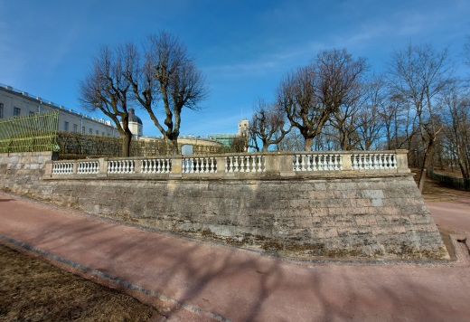  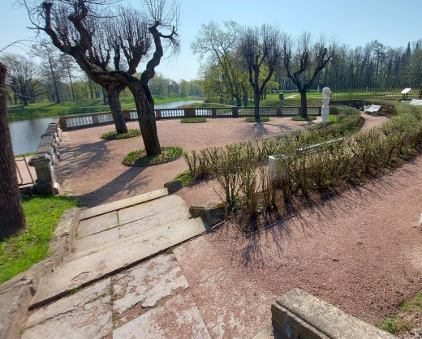
2. | Объемно-пространственное решение | Историческое местоположение террасы в северо-восточном углу Собственного садика, обращенного в сторону Карпиного пруда;  историческое местоположение металлической ограды на каменном цоколе по периметру Собственного садика, включая местоположение трех воротных проемов;  исторические габариты, отметки высоты и конфигурация каменной террасы с балюстрадой и металлической оградой, вписанные в историческую планировочную структуру парка. | 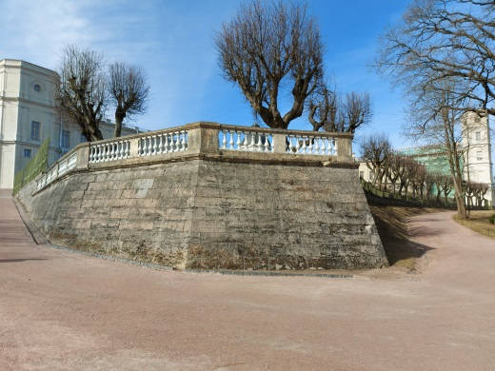  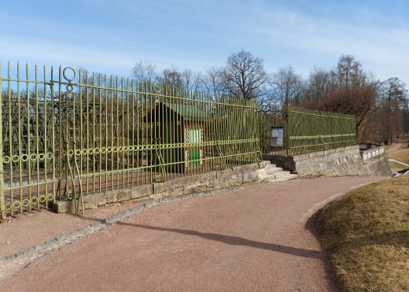
3. | Конструктивное решение | Историческая конструкция искусственной насыпной террасы, поддерживаемой каменной подпорной стенкой и каменными цоколями, материал исполнения (пудостский известняк);  исторический искусственный насыпной одернованный вал с северной стороны (габариты, конфигурация, отметка высоты);  исторические лестницы – местоположение (центральная при входе в Собственный сад; две трехчастные с площадками и парапетными стенками, которые фланкируют террасы), габариты и конфигурация, материал исполнения (известняк). | 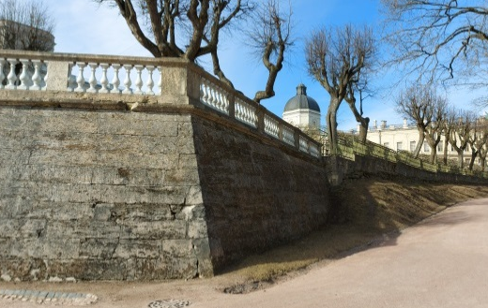
4. | Архитектурно-художественное решение: | Историческая металлическая ограда – высотные отметки, материал исполнения (металл), техника исполнения (ковка), рисунок (вертикальные стойки, завершенные пиками и дополненные в основании двойными криволинейными стилизованными контрфорсами, по горизонтали соединенные прутьями и поясами кругов, по верхнему краю оформленные кругами с чередованием, в местах воротных проемов украшенные стилизованными вензелями);  историческая венчающая профилированная тяга террасы, материал (пудостский известняк);  историческая балюстрада – местоположение (по верхнему краю террасы с северо-восточном углу), габариты и конфигурация, высотные отметки, исполнение (каменные парапетные тумбы, между которыми располагаются ряды балясин, по верхнему краю завершенные каменными накрывочными плитами), профилированное оформление каменных элементов. | 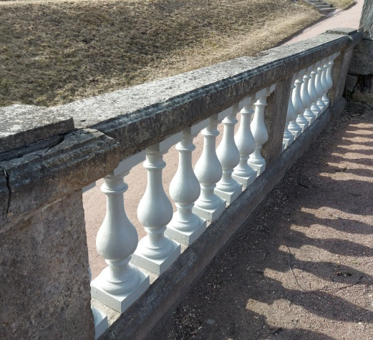

* Предмет охраны может быть уточнен при проведении дополнительных научных исследований.

